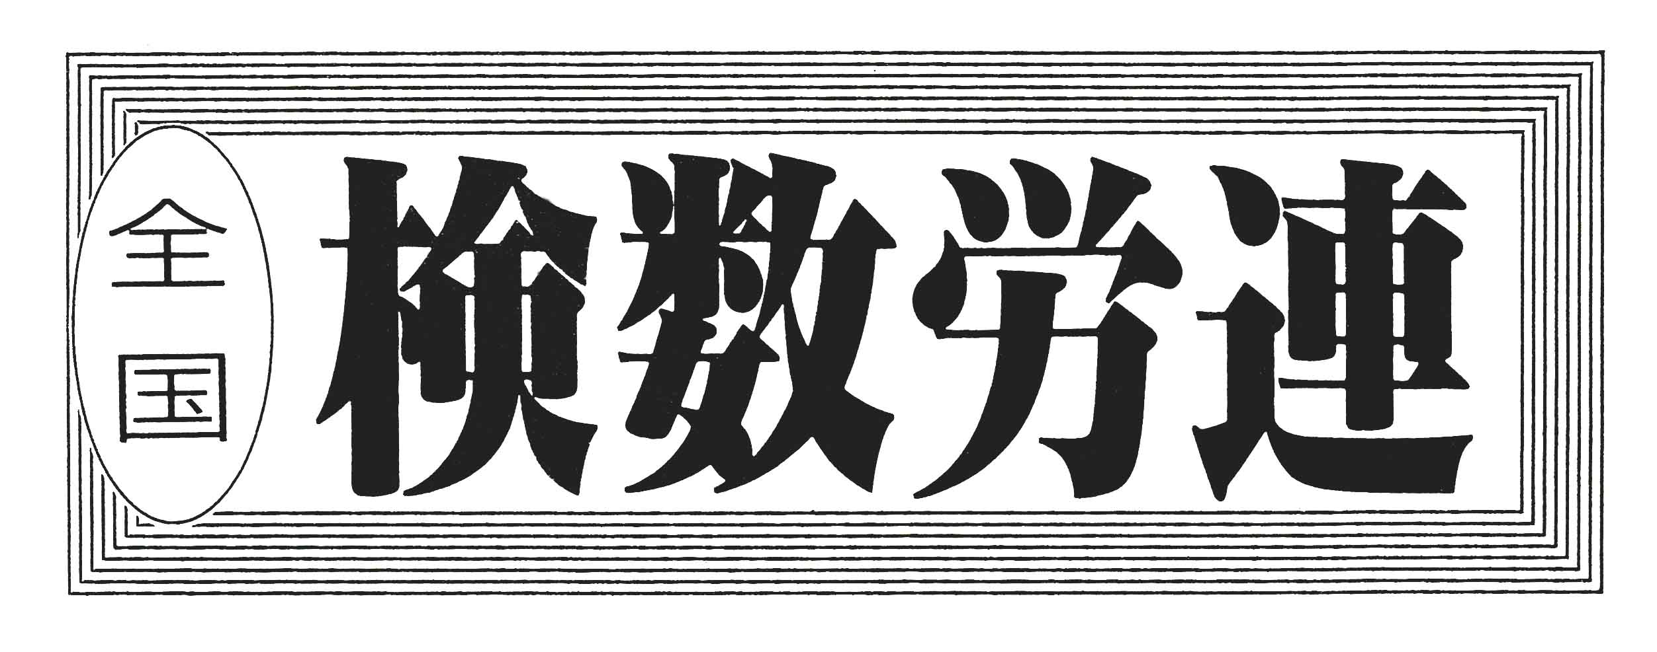
〒144-0052東京都大田区蒲田5-10-2日港福会館5階
Tel 03(3733)5621 Fax 03(3733)5622
メール roren＠knsu.jp
ﾎｰﾑﾍﾟｰｼ http://kensu.jp/
全 国 検 数 労 働 組 合 連 合
書 記 局
第５９９号
２１日（日）２４時間ストライキ決行へ。
中央港湾団交、解決の糸口が見えず長期化も視野。今こそ全国団結で要求貫徹！

神戸港でスト破り発生

４月１４日～１５日（月）に全港で決行された４８時間ストライキで、神戸港においてスト破り行為が発生しました。
当該組合は４月１５日（月）８時からのパトロールを実施、ＰＣ１８において２隻のコンテナ船の作業が行われたことを現認。至急、抗議文を作成し、当該ターミナルと兵庫港運協会に対して抗議を行いました。
抗議文を受けて、４月１８日に日本港運協会は会議を開催し対応を検討するとしています。組合は日港協の対応如何によっては対抗処置をただちに行う準備をしていくことを確認しました。また、名古屋港において、名古屋港運協会の名前で、４月１５日（月）の港湾荷役の対応について『荷主、船社の強い要望により、名古屋港運協会として、各社の対応できる範囲で通常通り荷役を行うこととなりましたのでお知らせします』とし、スト破り行為を港運協会名で通知しました。結果的には、船社が自粛したことから荷役作業は行われませんでした。

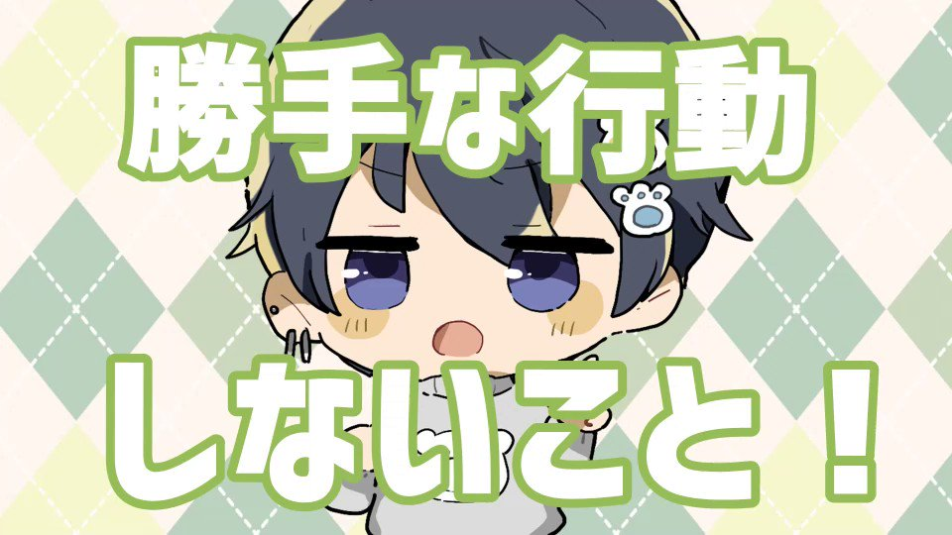
場での団結・決起集会を開催するなどして、組合員の理解を文字通り『産別結集』の手立てを着実に進めることが重要であると考えています。
当面の取り組みについては、４月２１日（日）のストライキ（休日就労拒否・荷役阻止）は整然と打ち抜く決意を固めています。つづくＧＷの実力行使についても意見交換・意思統一のうえ、検討していきます。
具体的には、ＧＷ前までに解決に至らない場合は４月２８日（日）～５月６日（月）に、ストライキ（休日就労拒否・荷役阻止）を実施する方針でいます。

４８時間スト以降の動き
４８時間ストライキ決行以降、日港協から中央港湾団交の申し入れ等の動きはありません。
このような事態から、全国港湾としては団交の申し入れを待ちながら行動体制を整えることを重要視し、闘争が長期化することも視野に入れながら各地区・職

※１８日（木）現在、日港協からの団交の申し入れがないため、２１日（日）のストライキは避けられない状況となっています。

